Oto dlaczego potrzebujesz zasilacza z ATX 3.0
Rynek zasilaczy komputerowych przebył w ostatnich kilkunastu latach długą drogę. Dziś można kupić wysokiej klasy PSU renomowanych producentów, przy których nowy standard ATX 3.0 nie jest tak ważny, ale sytuacja wygląda zupełnie inaczej przy budżetowych konstrukcjach. Czym zatem jest ATX 3.0 i co oznacza dla elektromechanicznej specyfikacji PCI Express 5.0 oraz nowego przewodu 12VHPWR? Czy warto kupić zasilacz z ATX 3.0 już dziś? Na te pytania postaramy się dziś odpowiedzieć.

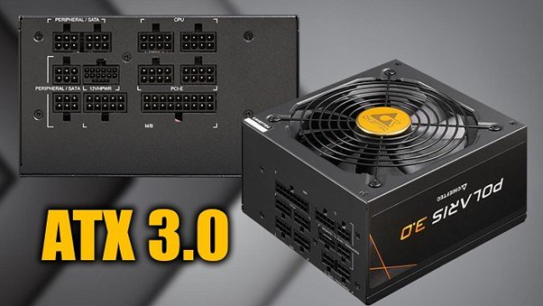
ATX 3.0 – nowy standard dla zasilaczy
Nie będziemy zagłębiać się tutaj w techniczne szczegóły standardu ATX 3.0 i skupimy się przede wszystkim na kwestii tak zwanego Power Excursion, czyli chwilowego szczytowego poboru mocy. Jego wyraźnie opisanej specyfikacji nie znajdziemy we wcześniejszych standardach ATX 2.x, ale nie oznacza to wcale, że na rynku nie można znaleźć zasilaczy, które spełniają jej założenia. Tymi zasilaczami są jednak jednostki wysokiej jakości, wyposażone w najlepszą elektronikę (na przykład wysokonapięciowy, pojemny japoński kondensator APFC), głównie producentów OEM, takich jak Seasonic, CWT, Super Flower czy Sirtec. Wielu z nich oferuje zasilacze z bardzo wysokim zapasem mocy względem mocy znamionowej, wykraczając nawet poza granicę 120%.
Wraz z ATX 3.0 sytuacja nieco się zmieniła, nowa specyfikacja mówi o tym, że zgodny z nią zasilacz musi spełnić konkretne założenia Power Excursion - ATX 2.X może, ale nie musi. W ATX 3.0 zasilacz o mocy powyżej 450 W ze złączem 12VHPWR musi dostarczyć 200% swojej mocy znamionowej przez przynajmniej 100 mikrosekund, ale na tym nie koniec. 180% mocy znamionowej musi oddać przynajmniej przez 1 ms, a im niższa, tym więcej czasu taka jednostka musi wytrzymać. Warto też dodać, że zasilacz w specyfikacji ATX 3.0 musi wytrzymać aż 300% mocy znamionowej przez 180 μs dla złącza 12VHPWR.

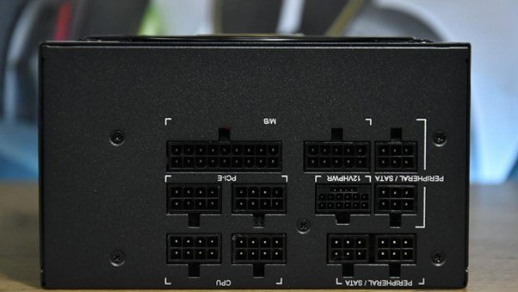

12VHPWR to nie jest ATX 3.0
Być może stąd bierze się mylne przekonanie części użytkowników, że terminów 12VHPWR i ATX 3.0 można używać wymiennie. Bardzo mylne, bo ATX 3.0 i 12VHPWR tak naprawdę nie mają ze sobą nic wspólnego poza tym, że mogą pojawić się w tej samej jednostce. Co więcej, na rynku można znaleźć zasilacze w starszej specyfikacji ATX 2.X, które natywnie wspierają (lub korzystają z adapterów) nowe złącze 12VHPWR. To oznacza, że jesteśmy w stanie bezpośrednio podłączyć do nich najwydajniejsze karty graficzne NVIDIA GeForce, nie korzystając przy tym z problematycznych przejściówek, ale nie muszą one oferować wspomnianej przy okazji omawiania standardu ATX 3.0 funkcji Power Excursion. Jak już zaznaczyliśmy wcześniej, takie zasilacze mogą, ale nie muszą spełniać założeń związanych z maksymalnym chwilowym obciążeniem względem mocy znamionowej.

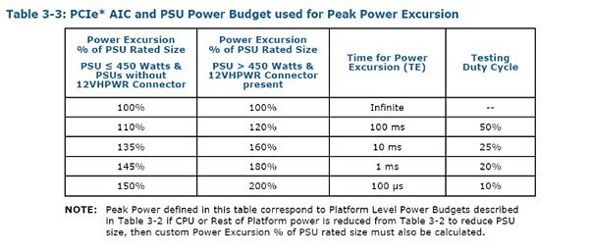

ATX 2.X vs 3.0 – czy trzeba się obawiać?
Jeśli chodzi o rynek zasilaczy, należy się kierować jakością wykonania sprzętu. Na rynku znajdziemy wiele naprawdę mocnych jednostek, które świetnie sprawdzą się z prądożernymi kartami graficznymi GeForce RTX 4000, bo ich producenci zadbali, by nie były „na styk” i miały jakąś rezerwę prądową. Nierzadko mowa tutaj o 20-25% zapasie mocy i zdecydowanie wyższym przy chwilowym obciążeniu mierzonym w mili i tym bardziej mikrosekundach.
Tym samym przestrzegamy przed zasilaczami z tak zwanej czarnej listy. Nie tylko nie będą one mogły zapewnić odpowiedniej rezerwy mocy dla najbardziej prądożernych komponentów na rynku, ale nierzadko nie spełniają nawet założeń starszego standardu ATX 2.X lub ogólnie ATX, mówiących na przykład o ścisłej regulacji napięć czy posiadaniu podstawowych zabezpieczeń. Zamiast jednak studiować „czarną listę zasilaczy”, polecamy po prostu skupić się na renomowanych producentach, jak np. Chieftec.

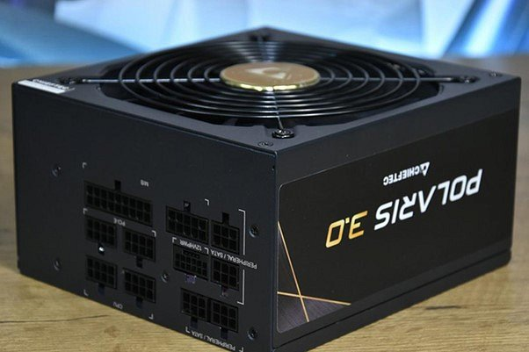

Dobry zasilacz z ATX 3.0
Jeśli nie chcesz uczestniczyć w loterii i nie ufasz producentom sprzętu komputerowego, którzy tworzą jednostki w starej specyfikacji ATX 2.X, polecamy sięgnąć po prostu po model z natywnym wsparciem dla złącza 12VHPWR w standardzie ATX 3.0. Takim modelem może być przetestowany przez nas Chieftec Polaris 3.0, czyli odświeżona i zmodernizowana wersja znanej serii zasilaczy.
W recenzji chwaliliśmy go za bardzo wysoki współczynnik jakości do ceny, ogromną moc ciągłą (nawet na poziomie 1650 W przy jednostce o mocy znamionowej 1250 W) oraz wysokiej jakości elektronikę, np. japońskie kondensatory certyfikowane do pracy w temperaturze do 105 st. Celsjusza.
Chieftec Polaris 3.0 to jednostka o sprawności 80 PLUS Gold, choć warto tutaj wspomnieć, że średnia sprawność w teście wyniosła aż 93,39%, a zatem bliżej jej do certyfikatu 80 PLUS Platinum niż Gold. Poza tym oferuje pełną moc w wysokiej temperaturze otoczenia, ciche działanie dzięki pół-pasywnej pracy zastosowanego wentylatora z łożyskiem FDB, dobrej klasy przewody o przekroju 16 AWG oraz oczywiście natywne wsparcie dla standardu PCI Express 5.0 i kabla 12VHPWR o mocy 600W, który sprawdzi się nawet z podkręconymi, wypasionymi wersjami najbardziej prądożernych kart graficznych pokroju RTX-a 4090.

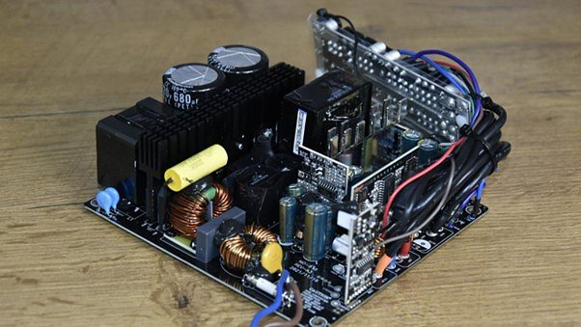

ATX 3.0 vs. 2.X – święty spokój vs. loteria? Niekoniecznie
Zasilacze w standardzie ATX 3.0 wchodzą właśnie na rynek. To najnowsza specyfikacja, pod którą będą tworzone nowe podzespoły komputerowe, szczególnie jeśli chodzi o karty graficzne. Z całą pewnością można zatem stwierdzić, że w trakcie zmiany zasilacza lepiej jest zakupić jednostkę opartą o nowy, a nie stary standard.
Pamiętajcie jednak, że zasilacze ATX 2.X nie wylądują z tego tytułu na śmietniku, bo renomowani producenci i tak nie tworzyli ich na styk, tylko zostawiali mniej bądź więcej przestrzeni dodatkowej, zarówno w zakresie mocy maksymalnej, jak i szczytowej.
Jeśli myślisz aktualnie o zakupie nowego zasilacza, ponieważ stary ma już 5, 7 czy w niektórych przypadkach nawet 10 czy 12 lat, warto zdecydować się na wymianę. I nie chodzi tu jedynie o nową specyfikację ATX 3.0, ale i to, że z czasem kluczowe komponenty zasilacza, czyli kondensatory, ulegają degradacji poprzez wysychanie elektrolitu. Nowa jednostka jest w takim wypadku wskazana, szczególnie przy nowych, prądożernych kartach graficznych i procesorach.

